Archivní číslo vzorku | 7354
Odběrové číslo vzorku | 1
Pořadové číslo karty vzorku v databázi | 598
Místo
Objekt | Prvotisk SERMONES DISCIPULI DE TEMPORE ET DE SANCTIS CUM PROMPTUARIO EXEMPLORUM, res. Hercová Slivková
Místo odběru popis | Vzorek Archiv. číslo Popis  Vz. č. 1 7354 useň pokryv pravý dolní roh  Vz. č. 2 7355 motouz z šití  Vz. č. 3 7356 papír ořízka  Vz. č. 4 7357 papír přední předsádka  Vz. č. 5 7358 plátěný přelep  Vz. č. 6 7359 pojivo  Vz. č. 7 7360 šití
Místo odběru foto
Typ díla | kniha
Typ podložky (v případě vzorků povrchových úprav / barevných vrstev) | papír
Datace objektu
Zpracovatel analýzy | Hurtová Alena
Datum zpracování zprávy k analýze | 9. 4. 2014
Číslo příslušné zprávy v databázi zpráv | 2014_14

Výsledky analýzy

Stanovení typu činění usně
Vzorek č. 1 (7354)
Bílé dopadající světlo
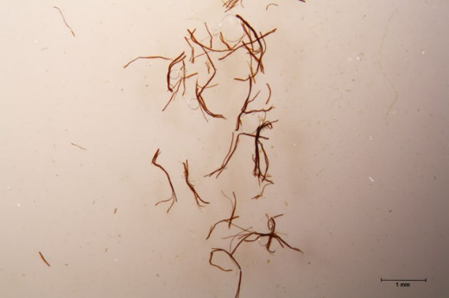  Vzorek | 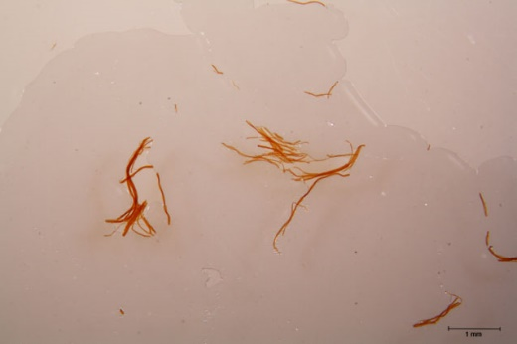  Standart
Vlákna vzorku ztmavla. Vzorek obsahuje tříslovinu.

Výsledky mikrochemických testů
Vzorek | Důkaz na škroby | Důkaz na bílkoviny
Vz.č. 6 (7359) | + | ++
Vzorek obsahuje velké množství ++, vzorek obsahuje malé množství +, vzorek neobsahuje -. Prázdné pole – nebyla provedena tato zkouška.

Závěr
Vzorky papíroviny (7356 a7357) jsou tvořeny hadrovinou nejspíše z konopných nebo lněných vláken. Vzorky textilií (7355, 7358, 7560) jsou tvořeny nejspíše konopnými nebo lněnými vlákny. Vzorek usně (7354) je nejspíše třísločiněný. Vzorek pojiva (7359) obsahuje škrob i bílkoviny.

Fotodokumentace analýzy

